Tutorial Criando Projeto Agenda com Django - Python

- Primeiro criar ambiente virtual no VsCode.
python -m venv venv

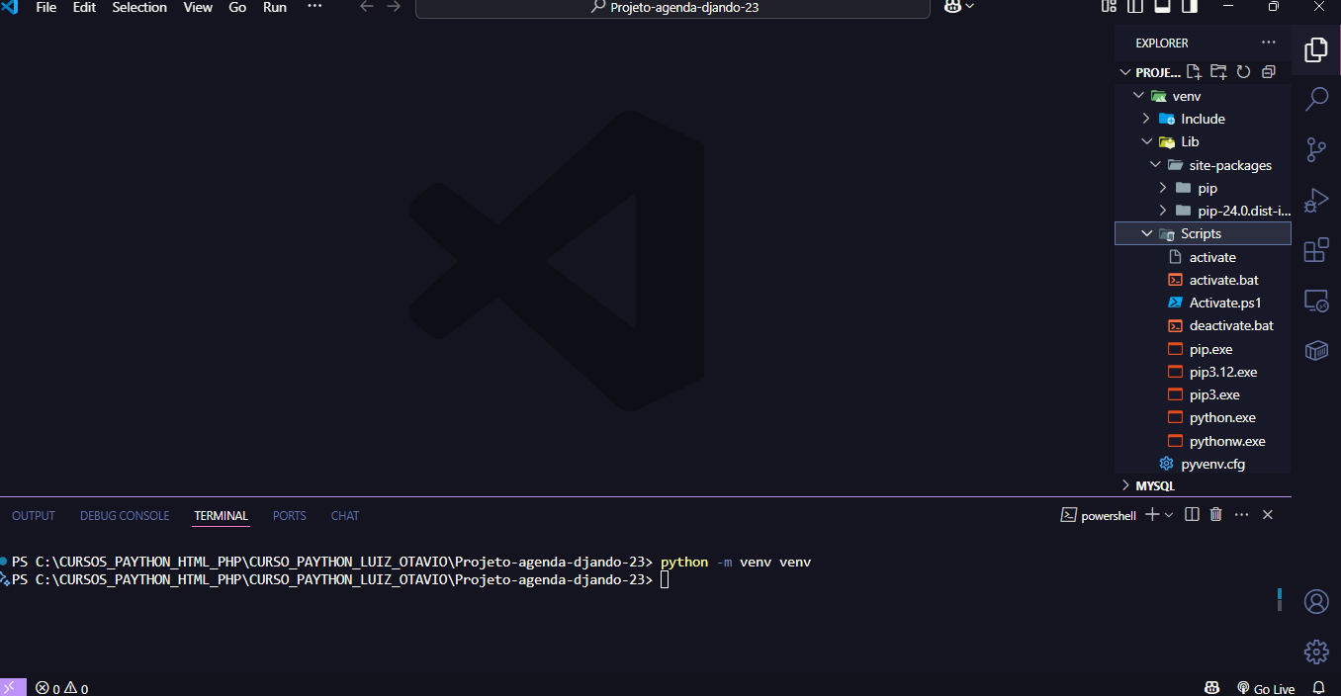

- Ativar o ambiente virtual
venv/Scripts/activate
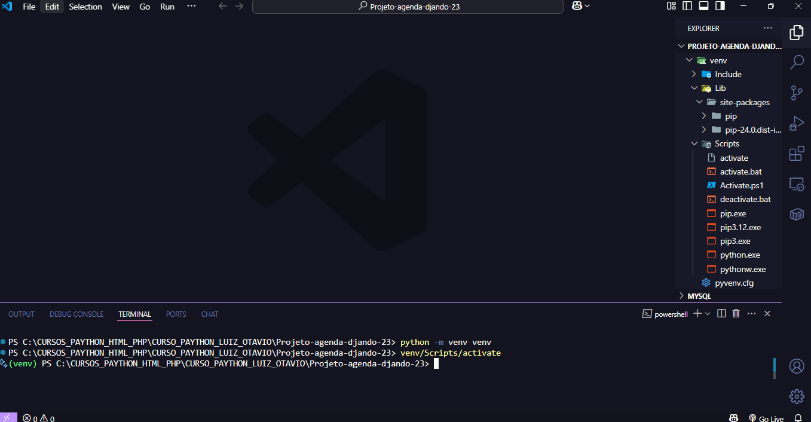

Entrando em Python-Django
- Instalando o Django
pip install django

- Consultar quais programas estão instalados
Pip freeze

Criando o Projeto no Django
- Criando projeto no Django
django-admin startproject project .

- Criando App com o Django
python manage.py startapp nome do app

- Adicionado o app na configuração settings projeto
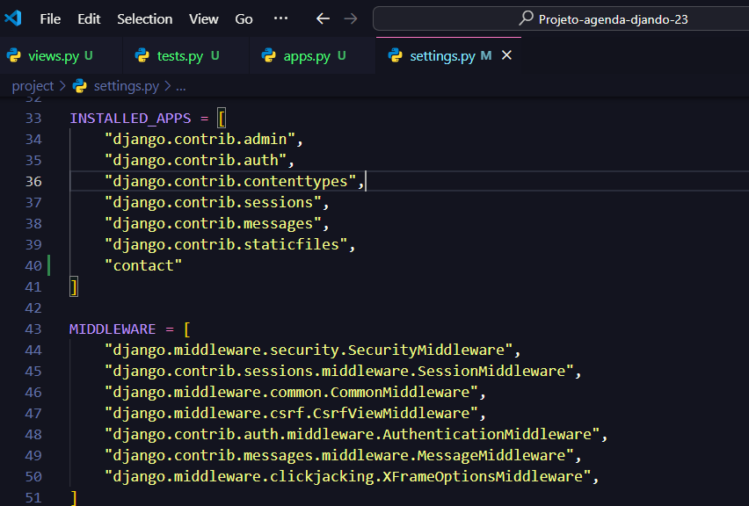

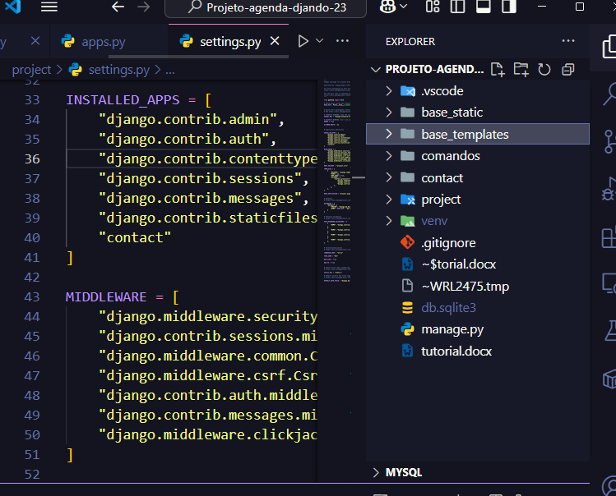

- Criando pastas base de templates e static

- Criando base_estatic styles.css e base_templates base.html
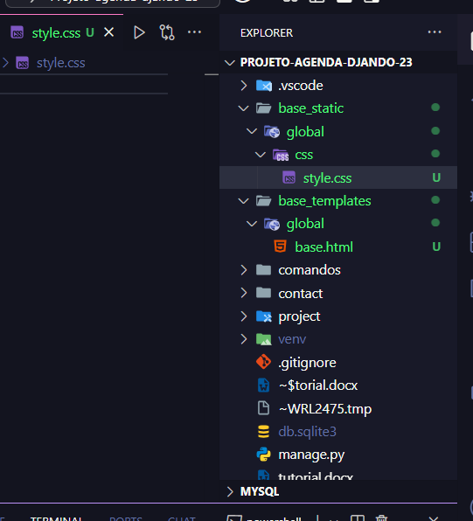

- Criar arquivo urls.py no APP
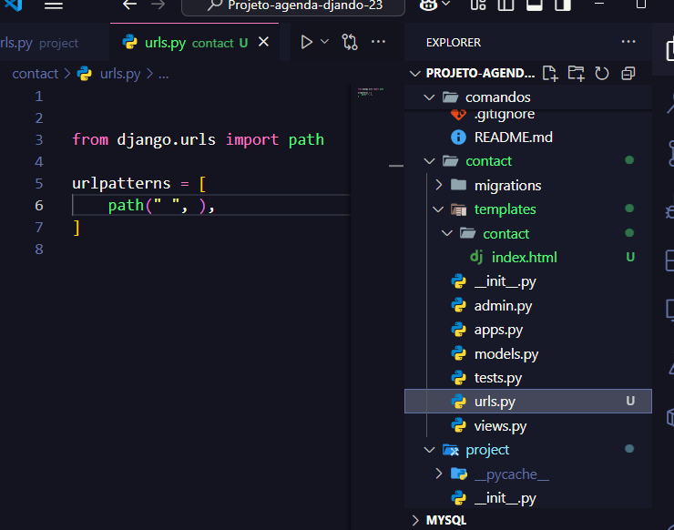

- Criando pasta templates no app
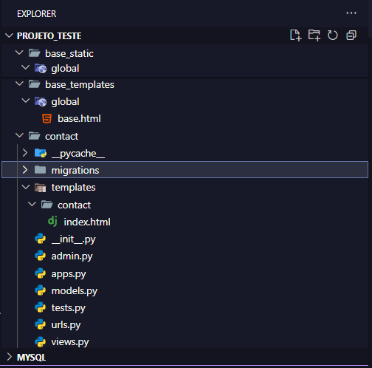

- Criar views no App
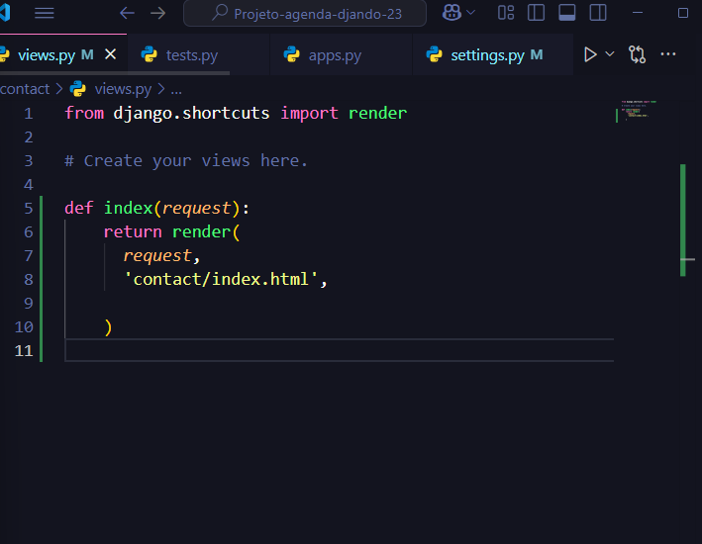

- Adicionando a VIEWS na urls.py do App
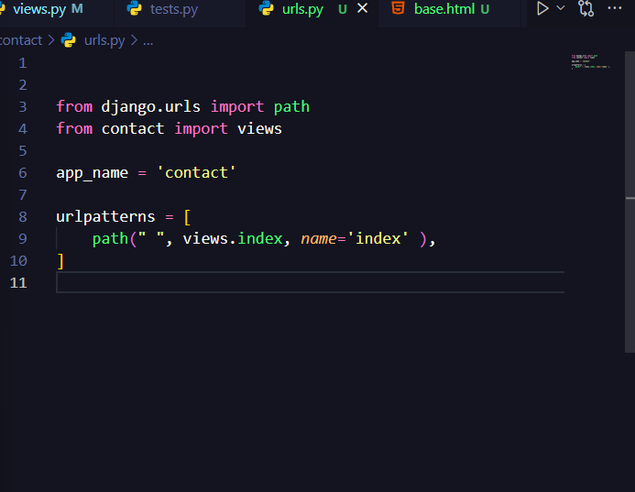

- Referendando a url do app na urls do projeto
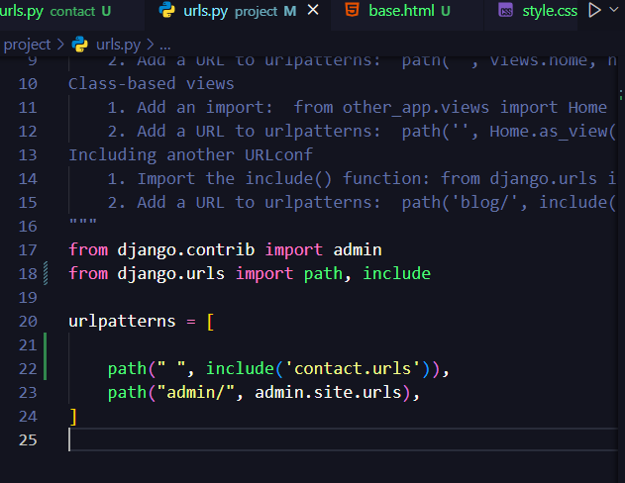

- Adicionando diretório do app no protejo:
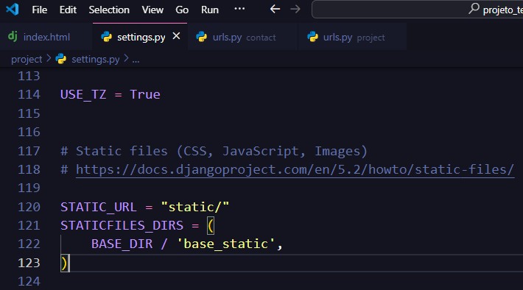
Chegando aqui o site já roda tranquilo a página index
Configurando arquivos static dos templates css/styles.css:

- Adicionando caminho para arquivos static e adicionando static style.css no arquivo base.html
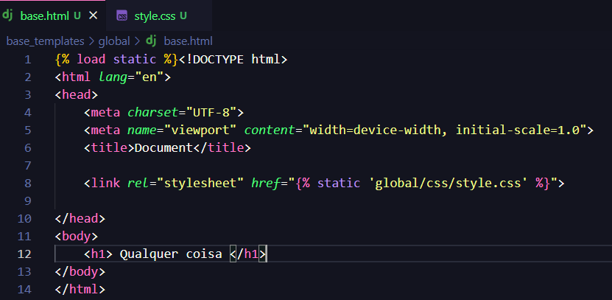

Migrando a base de dados do Django

python manage.py makemigrations
(este comando se não tiver a pasta migrations)

python manage.py migrate

Criando e modificando a senha de um super usuário Django.

Criando superusuário
python manage.py createsuperuser

Modificando senha
python manage.py changepassword USERNAME

Criando model ( Base de Dados) – Contact:
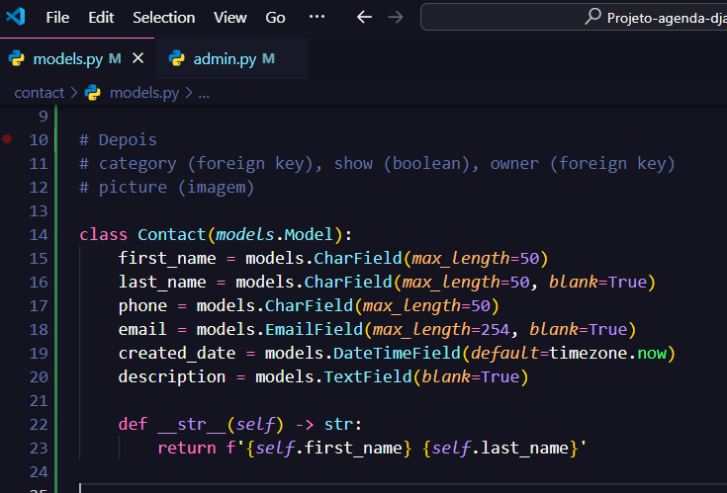

Após criar o model ou fazer alterações, rodar os comandos de migrations:

- python manage.py makemigrations

- python manage.py migrate

Após estes comandos a tabela será criada no banco de dados.

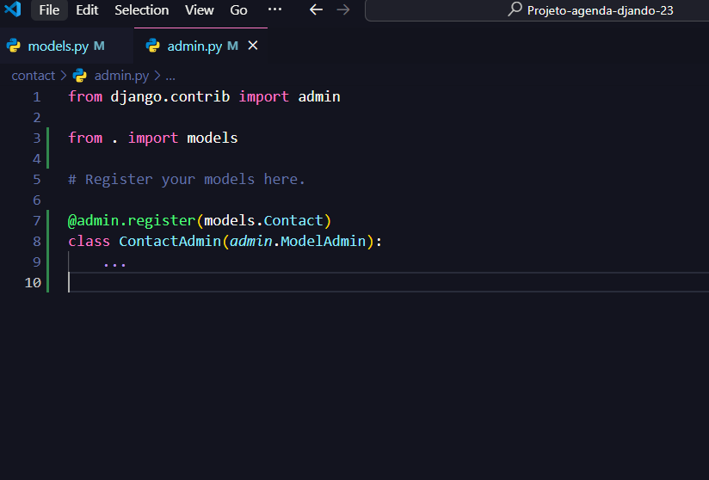
Registrando model na área administrativa do Django:

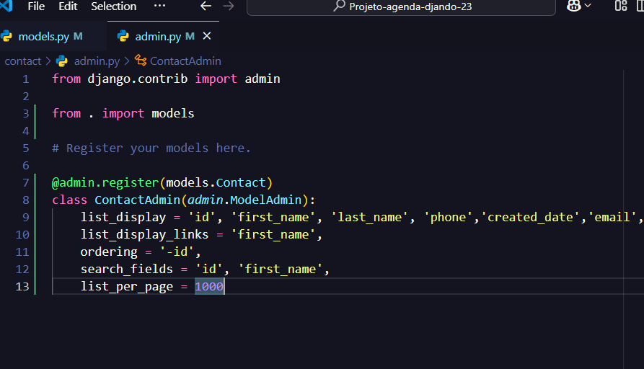
Customizando as opções Admin.ModelAdmin:
CRUD USANDO O DJANGO SHELL
Primeiro ativar o ambiente virtual:
Python -m venv venv

Ativando o shell:
python manage.py shell

Importando módulo Contact pelo shell:
From contact.models import Contact

Inserir um dado pelo Shell:

c = Contact(first_name='Gustavo')
Salvar o dado sempre que inserir
c.save()

Criando caminho para arquivos statics e imagens:
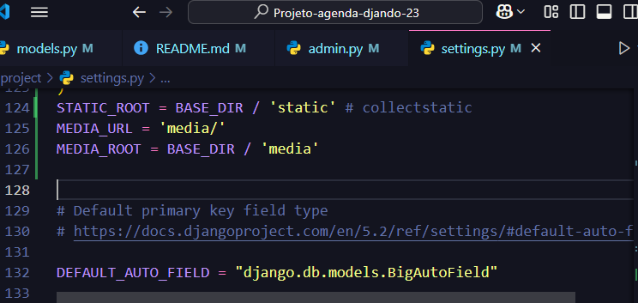

Coletando arquivos staticos e criando pasta static:

python manage.py collectstatic

Ignorar pasta media/ e static/
Colocar o caminho da pasta MEDIA e STATIC no gitignore.
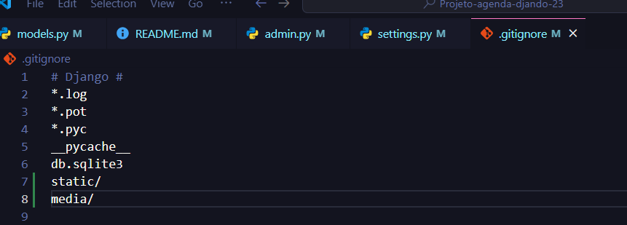

Adicionar coluna de envio de IMAGENS no models.
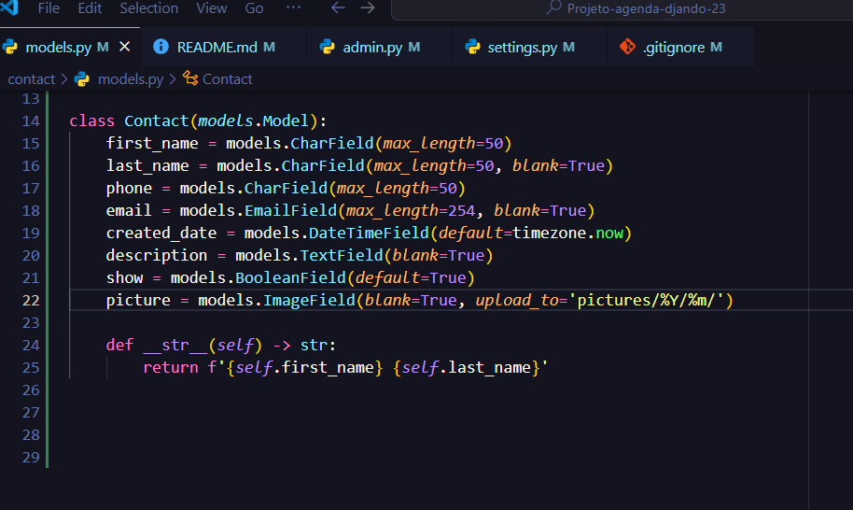

Corrigir Mensagem de erro:
python -m pip install Pillow

Após adicionar coluna PICTURE no model,
Fazer nova migração:

python manage.py makemigrations
python manage.py migrate

Enviar arquivos pra dentro de servidor – Configurando o MEDIA_URL E STATIC_URL:
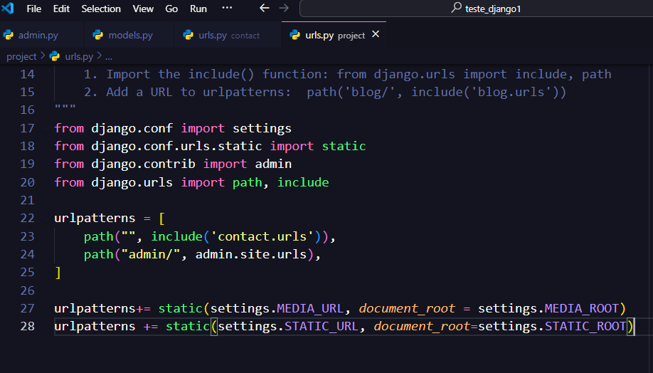

Criando Model Category e fazendo ligação com uma FORIGN KEY (Chave Estrangeira):
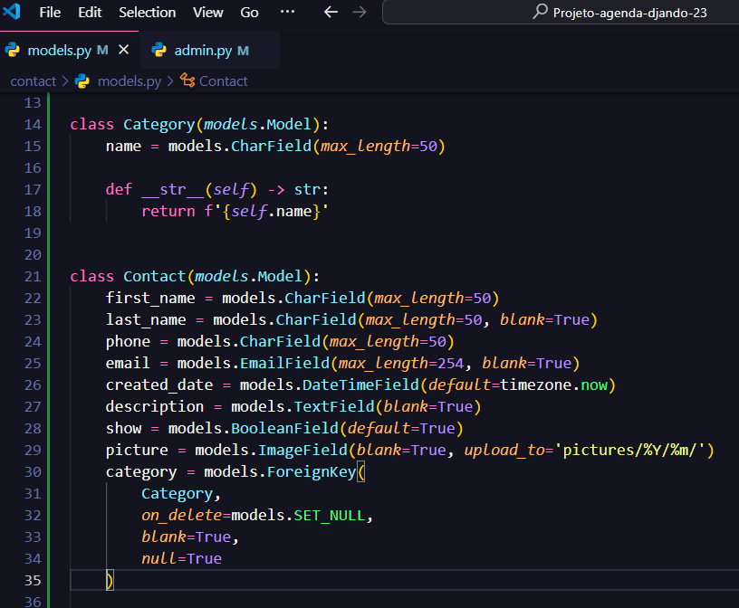

Registrando o Model Category:
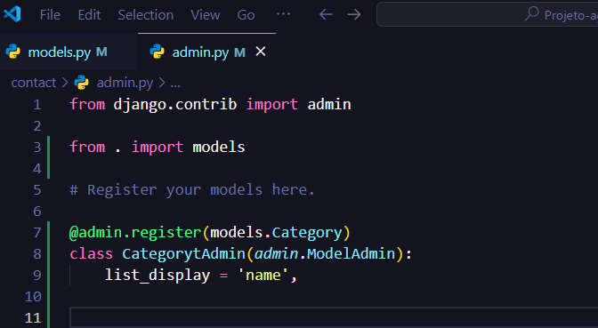

Após mudança, fazer nova migratons:

Comando:
python manage.py makemigrations
python manage.py migrate

Migrations concluída com sucesso.

Usando o local_settings para sobrescrever variável do settings:

Configurando o settings:
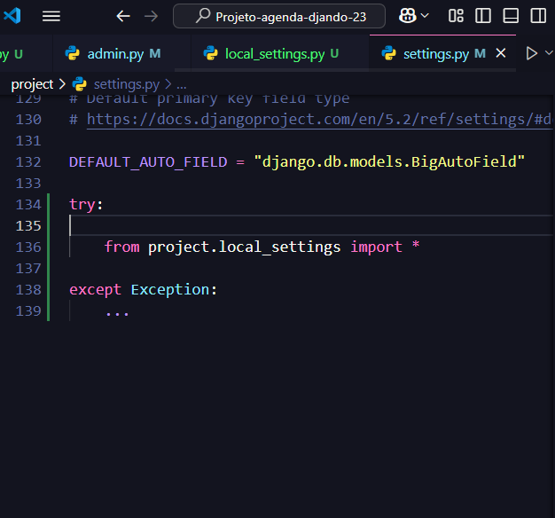

Sobrescrevendo variável no settings pelo local_settings:
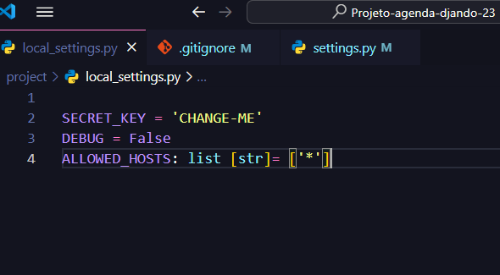

Injetando dados dentro do contexto do template index:
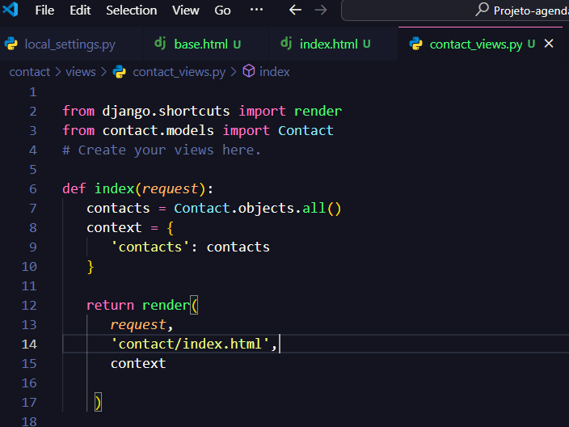

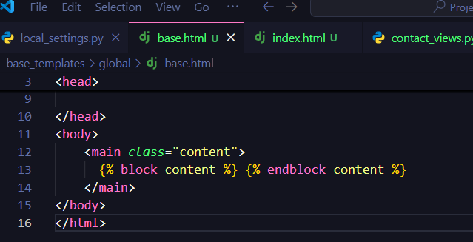
Configurando o templates base para exibir os dados:

Configurando o templates Index com FOR para exibir os dados:
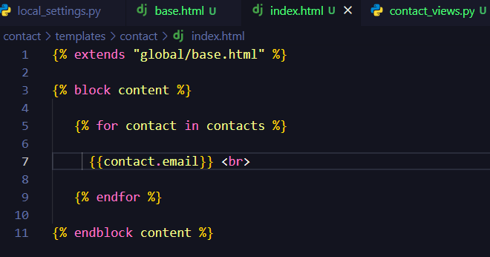

CONTRUINDO TABELA NO SITE:
- Inserindo título da tabela:
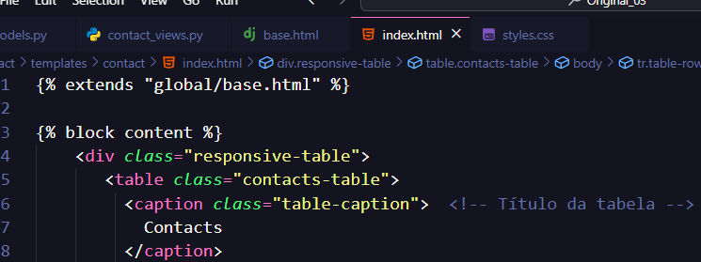

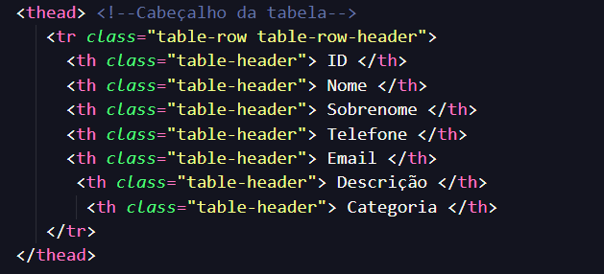
- Inserindo Cabeçalho da tabela:

- Inserindo dados do corpo da tabela:
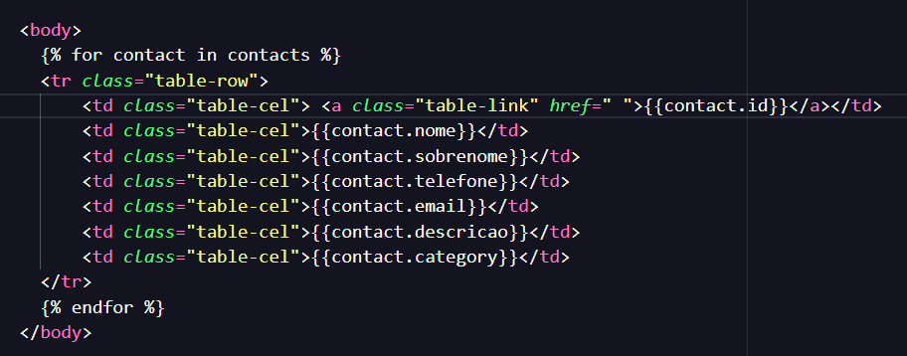

- Criando templates, views e Urls para exibir contato único:
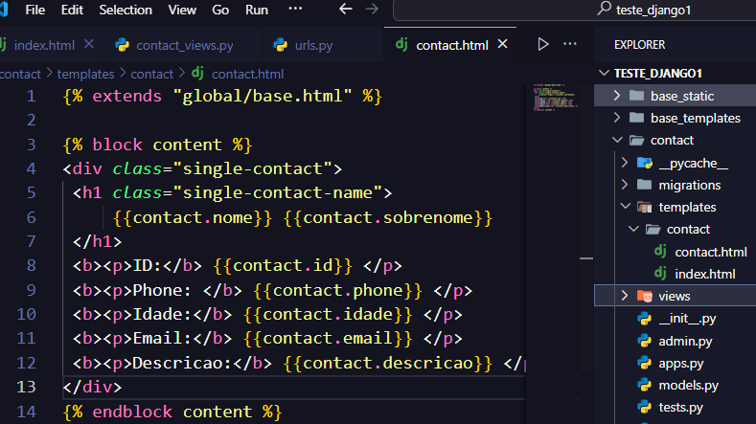
  - Criar template contact.html

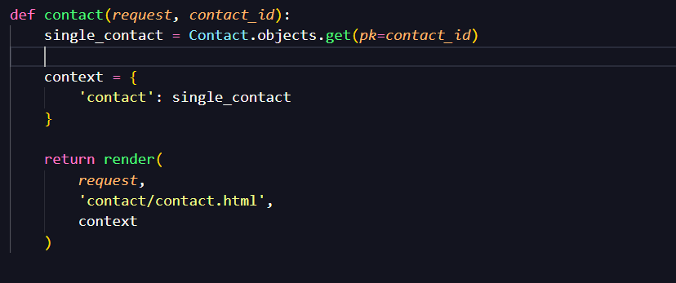
  - Criando o views do template contact.html:

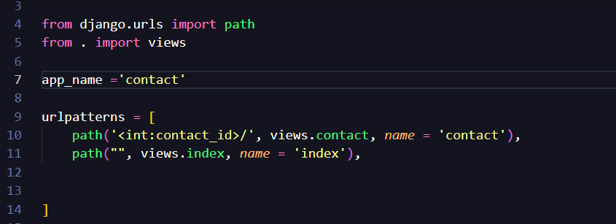
  - Criando a URL do novo template contact.html:

  - Configurando o template index.html para o link da contact.html:
